深 圳 大 学 实 验 报 告

课程名称： 数字电路

项目名称： 555定时器构成的单稳态触发器

学 院： 人工智能学院

专 业： 人工智能IEEE荣誉班

指导教师： 秦鹏杰

报 告 人：罗梓心 学号2025681126 班级:IEEE2班

实验时间： 2026.6.29

提交时间： 2026.7.15

教务处制
1 实验目的：

实际应用555定时器构成的单稳态触发器。
单稳态触发器只有一个稳定状态和一个暂稳态。在外来脉冲作用下，单稳态触发器能够输出一定幅度与宽度的脉冲，输出脉冲的宽度就是暂稳态的持续时间T。

2 实验仪器与材料：

- 双踪示波器
- RXS-1B 数字电路实验箱
- 万用表（测试电容）
- NE556双定时器

3 实验内容及步骤：

任务一 维持-阻塞型D触发器的功能测试

实验步骤：
实验线路如图4-38所示。

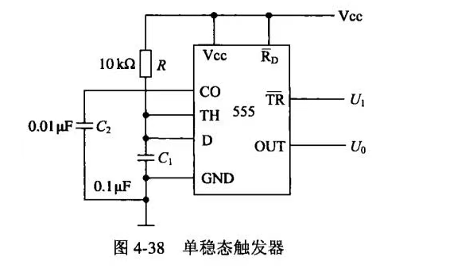

- 按4-38接线，线路图如图1所示。
图中,R=10 kS2,C1=0.1 F，C2=0.01 F。U1是频率约为70 kHz的方波，如图2所示
用双踪示波器观察OUT端Uo相对于U1的波形，并测出输出脉冲的宽度Tw.，如图三数据所示
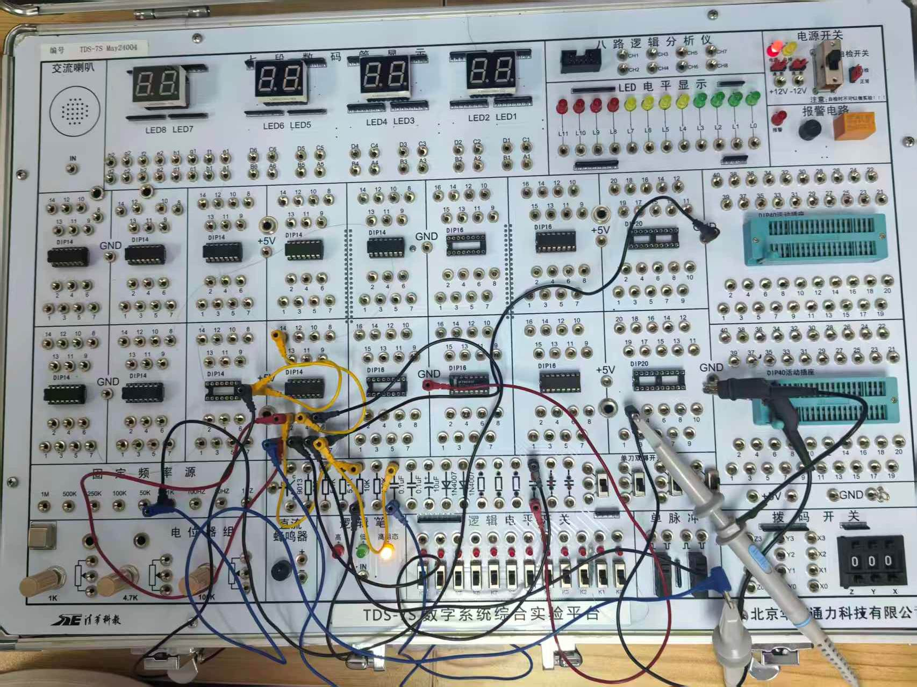

图1 单稳态触发器接线图
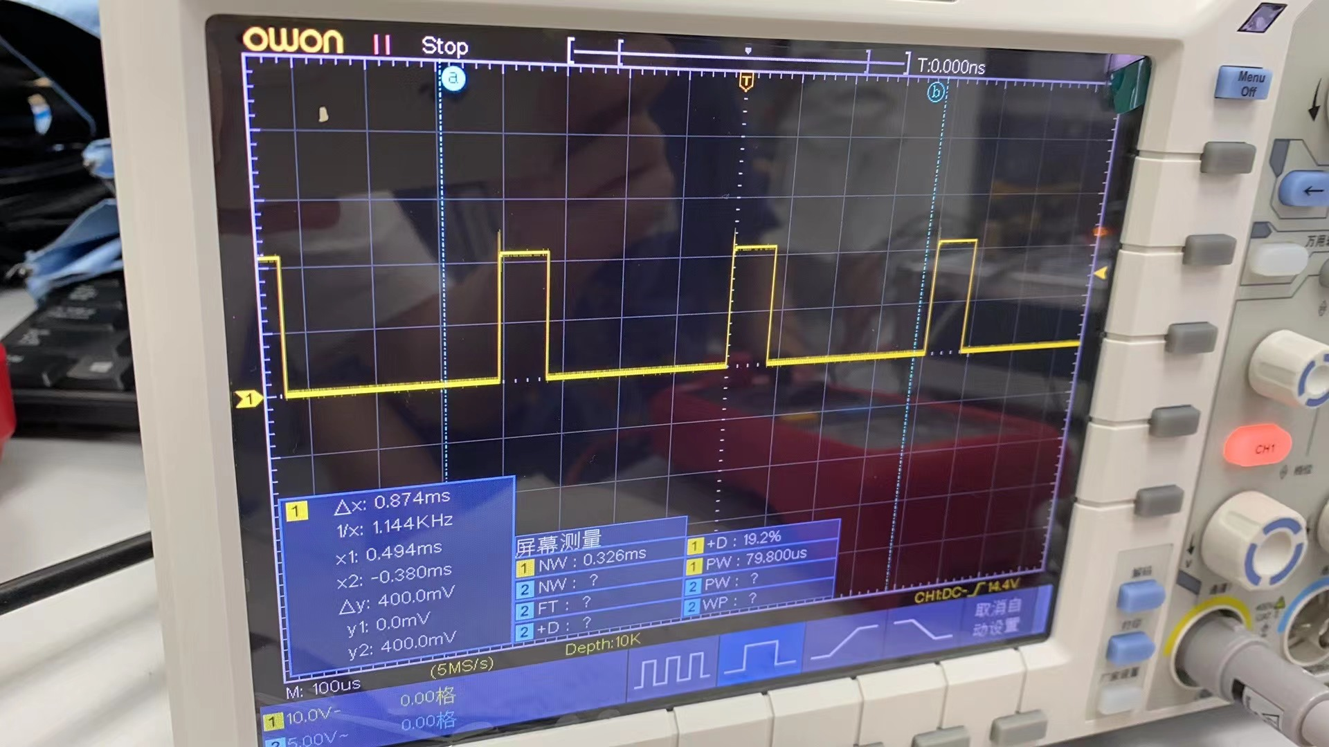

图2 单稳态触发器波形图
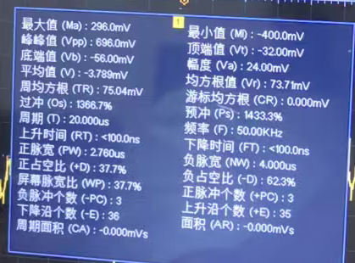

图3 单稳态触发器波形图

- 调节Ui的频率，分析并记录观察到的OUT端波形的变化。

输入频率 | 输入周期 | 输出波形状态 | 输出 的变化
140 kHz | 约7.14 μs | 输出持续高电平，无法恢复稳态 | 电路失效（触发周期 < ）
70 kHz | 约14.3 μs | 输出为独立的单脉冲 | （不变）
35 kHz | 约28.6 μs | 输出为独立的单脉冲，间隔增大 | （不变）
5 kHz | 200 μs | 输出为独立的单脉冲，间隔很大 | （不变）

(3)若想使Tw=10us，怎样调整电路?

方案一：保持 不变，调整 ：
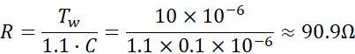

方案二：保持 不变，调整 ：
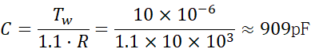

4 实验结论：

本次实验基于 NE555 定时器 构成了单稳态触发器电路，验证了其脉冲产生与整形功能，并通过示波器观测了输入触发信号与输出脉冲之间的时序关系。
实验结果表明，当输入端 接收到一个下降沿触发脉冲时，电路进入暂稳态，输出端 由低电平跳变为高电平，经过一段延时后自动返回稳态。输出脉冲宽度 的实测值与理论计算值 基本吻合，验证了该公式的正确性。
通过改变输入触发信号的频率，观察到当触发周期小于输出脉冲宽度 时，电路无法正常工作，输出持续为高电平，这验证了单稳态触发器对触发间隔的最低要求——输入触发周期必须大于 ，否则无法形成完整的单脉冲输出。
在调整电路使 的任务中，根据公式计算并更换定时电容 后，实测输出脉宽与理论值接近，说明通过改变 RC 参数可以灵活控制输出脉冲宽度，实现精确延时。
综上所述，555 定时器构成的单稳态触发器具有电路结构简单、输出脉冲宽度可控、触发灵敏度高等优点，可作为脉冲整形与延时电路应用于数字系统中。实验过程中存在的微小误差主要来源于电阻电容的标称值偏差以及示波器读数的量化误差，属于合理范围。

- 心得体会
本次实验无思考题。

指导教师批阅意见：

成绩评定：

指导教师签字：
年 月 日
备注：
注：1、报告内的项目或内容设置，可根据实际情况加以调整和补充。
2、教师批改学生实验报告时间应在学生提交实验报告时间后10日内。

